RNA-seq过程
以下操作在nebula服务器上完成
一、RNA-seq环境配置
1.conda的安装与使用：

wget -c https://repo.continuum.io/miniconda/Miniconda3-latest-Linux-x86_64.sh
chmod 777 Miniconda3-latest-Linux-x86_64.sh #给执行权限
bash Miniconda3-latest-Linux-x86_64.sh #运行
chmod 777 activate #给activate添加一下权限
source ./activate #启动conda
conda #查看是否可用
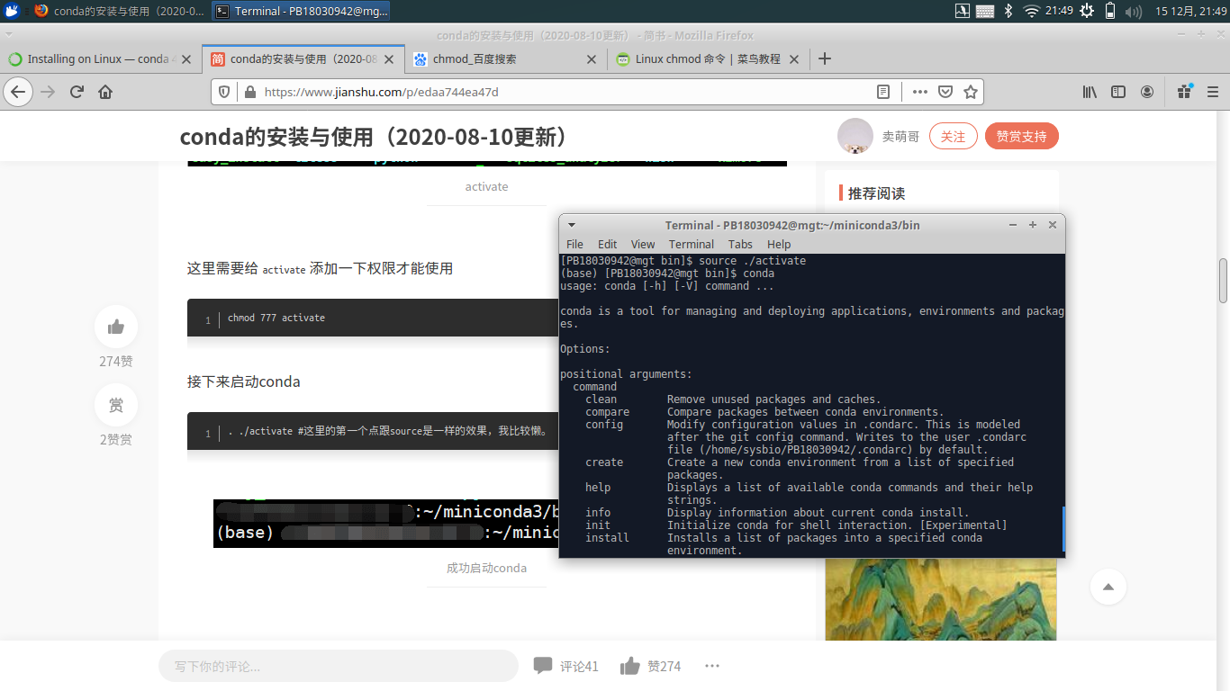
conda create -n RNA python=3.8 #创建环境给RNA-seq
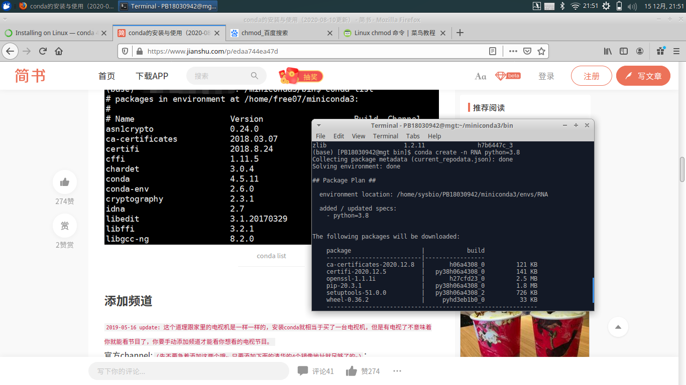
conda activate RNA #激活环境
conda info –env #查看当前有哪些环境

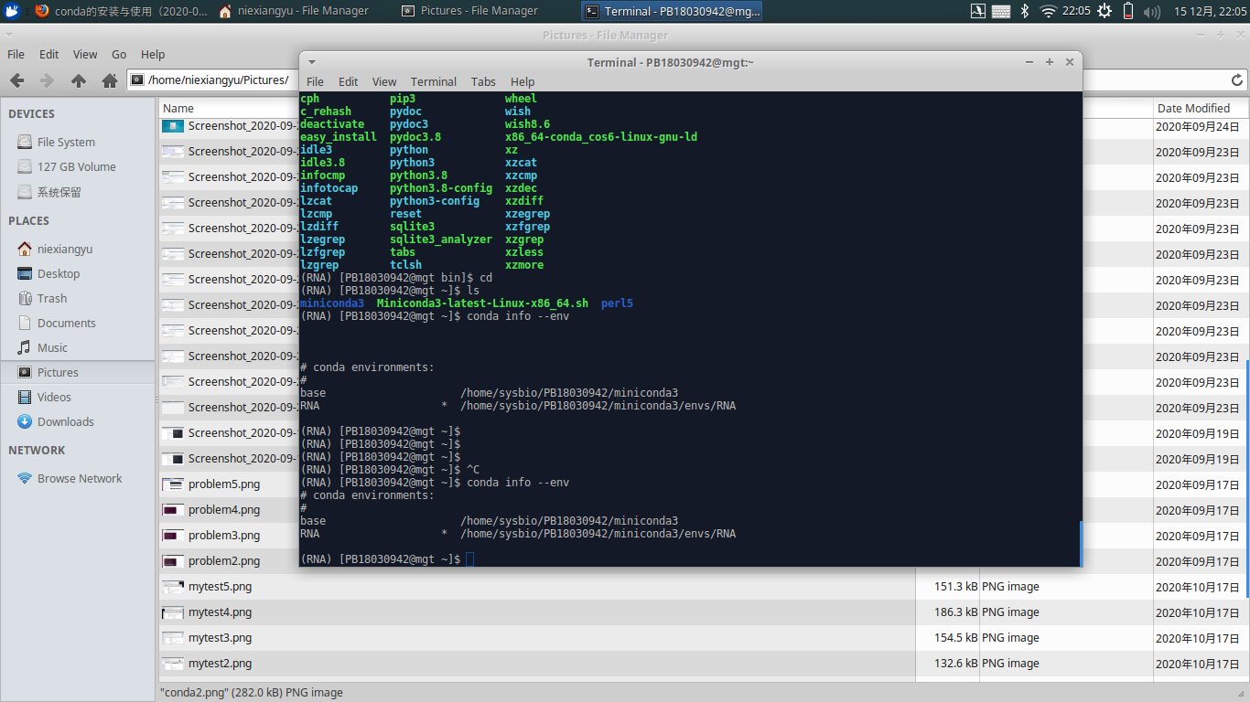
pip install HTSeq
pip install deeptools #安装必要的工具

二、数据集下载：
用PBS脚本download0.pbs运行如下：

脚本内容：
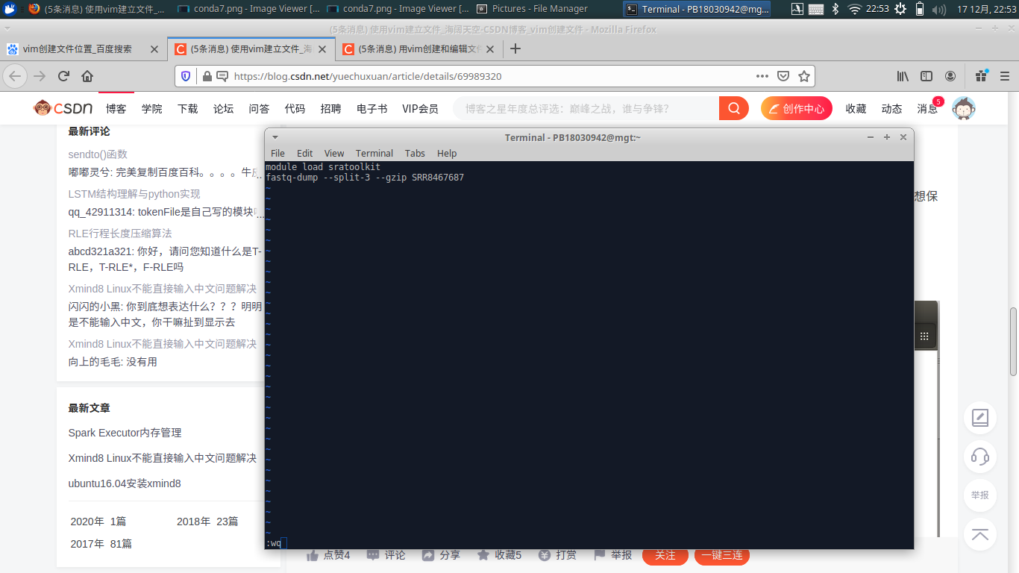
提交运行：
qsub download0.pbs

结果（双端测序拆成2个文件）：

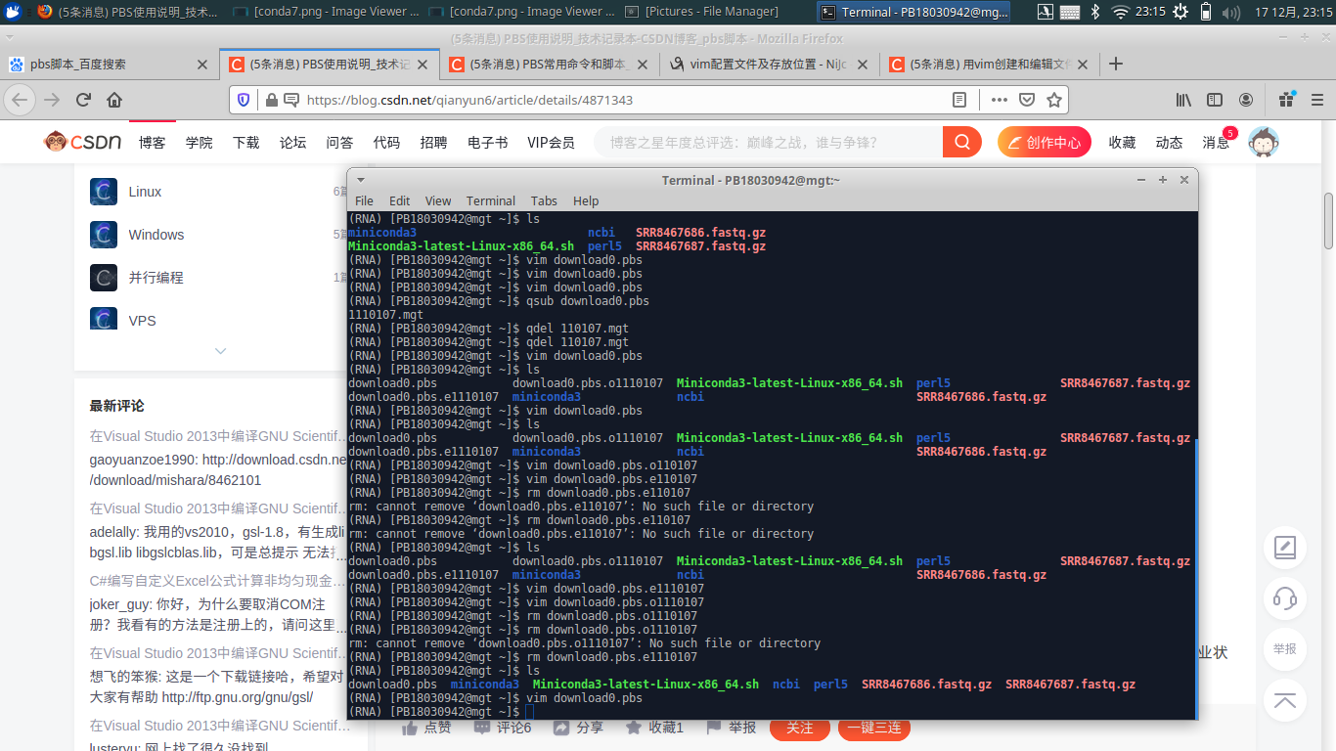

Fastq格式：测序得到的是带有质量值的碱基序列(fastq格式)

三、Fastqc软件进行数据质量控制
FastQC软件可以对fastq格式的原始数据进行质量统计，评估测序结果，为下一步修剪过滤提供参考。

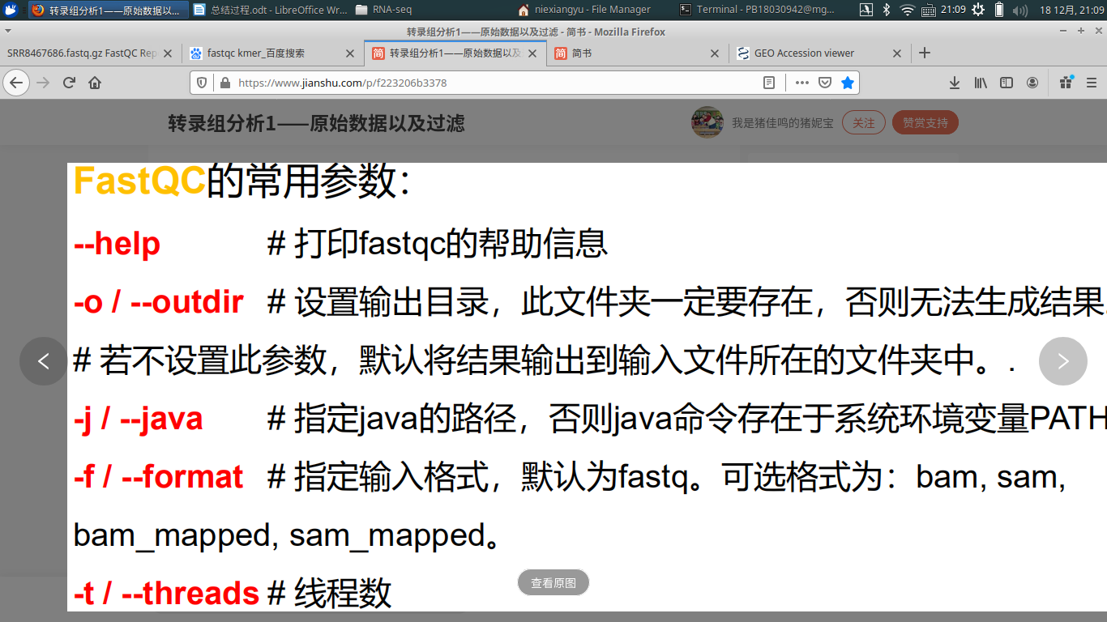
脚本内容：
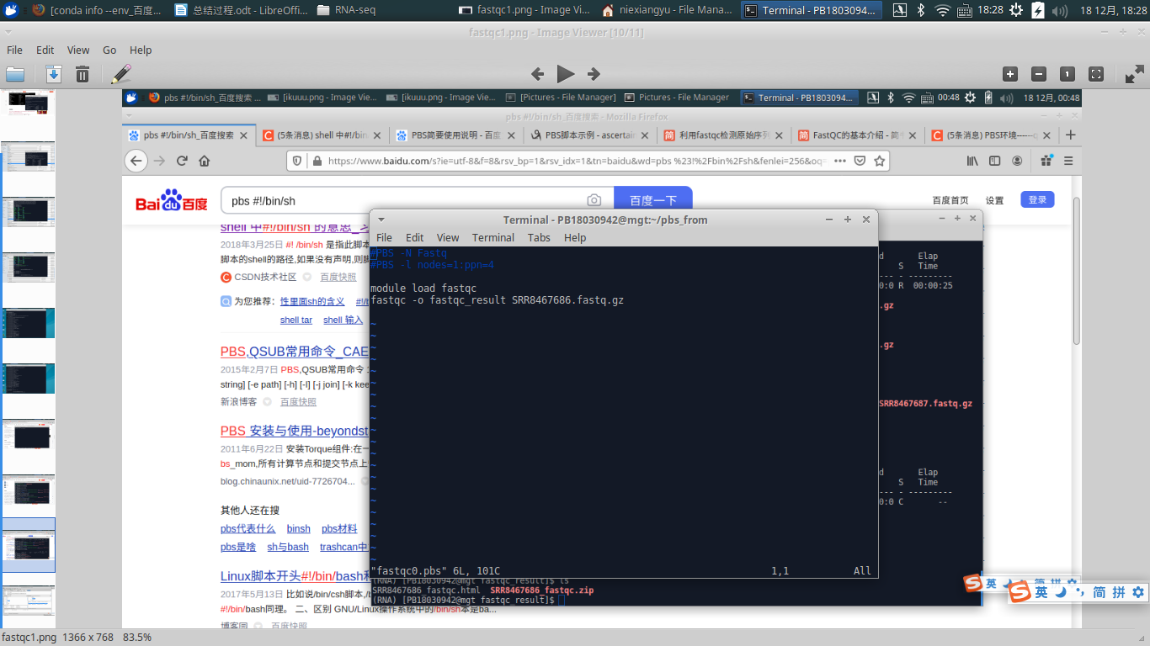
结果：输出文件夹中出现了两个文件
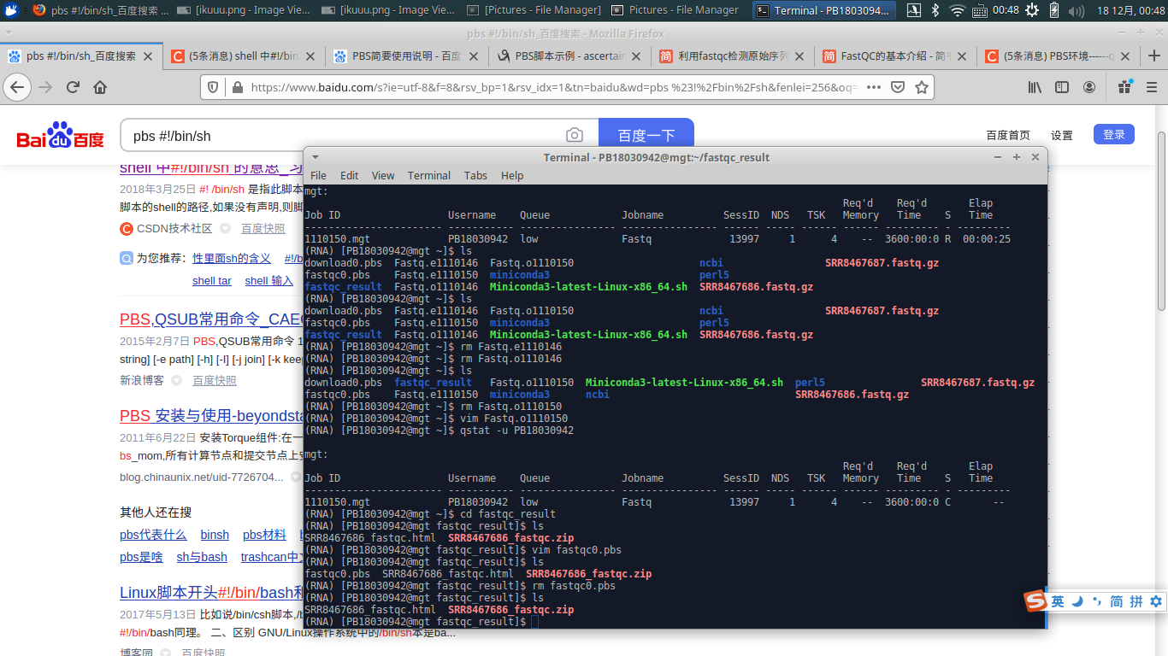
用FileZilla下载html文件到本地，查看结果：
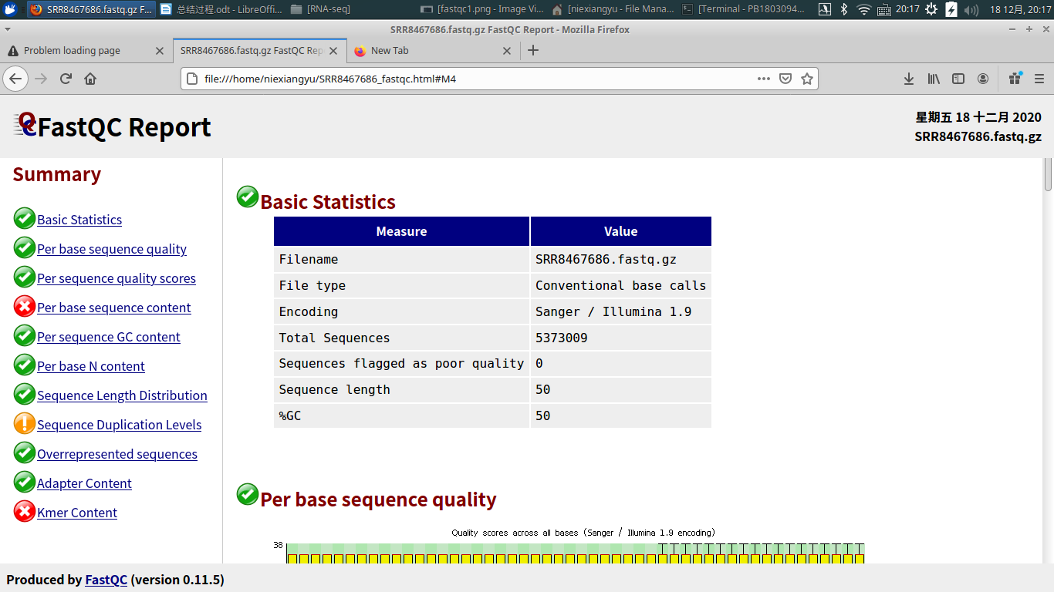
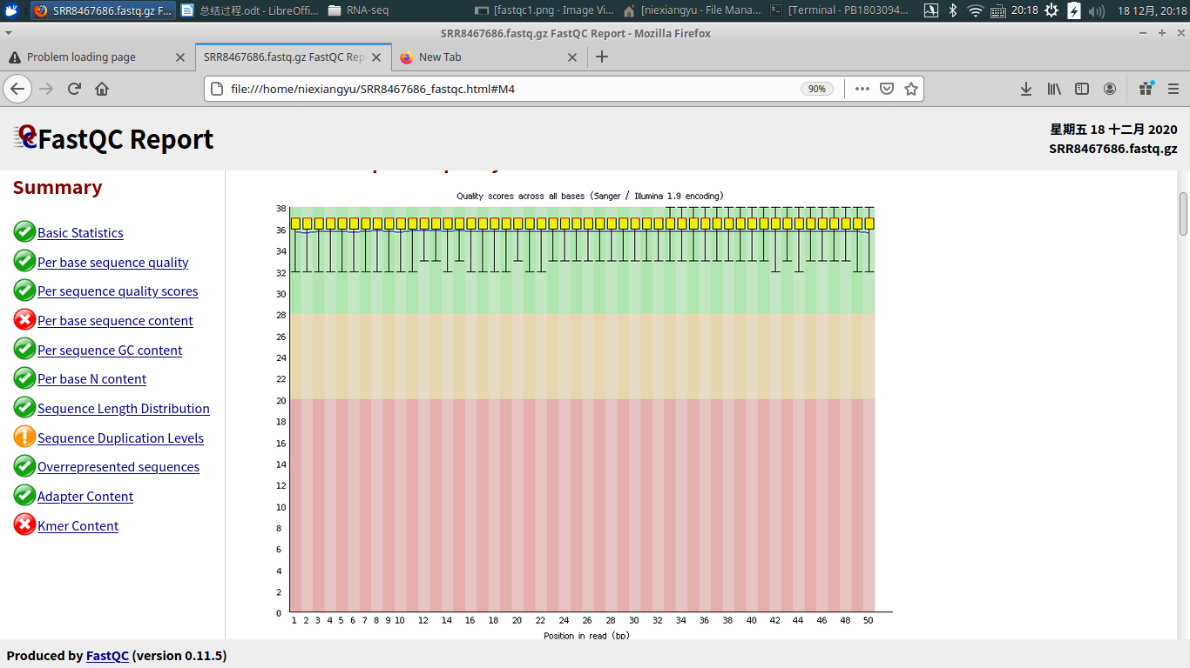

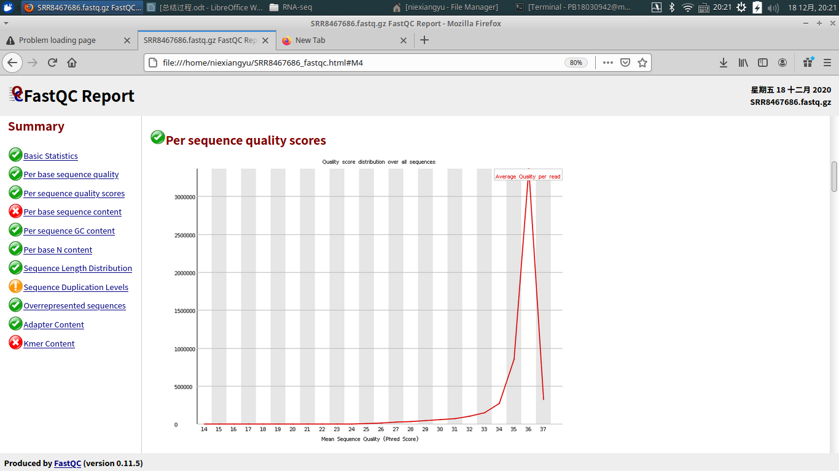

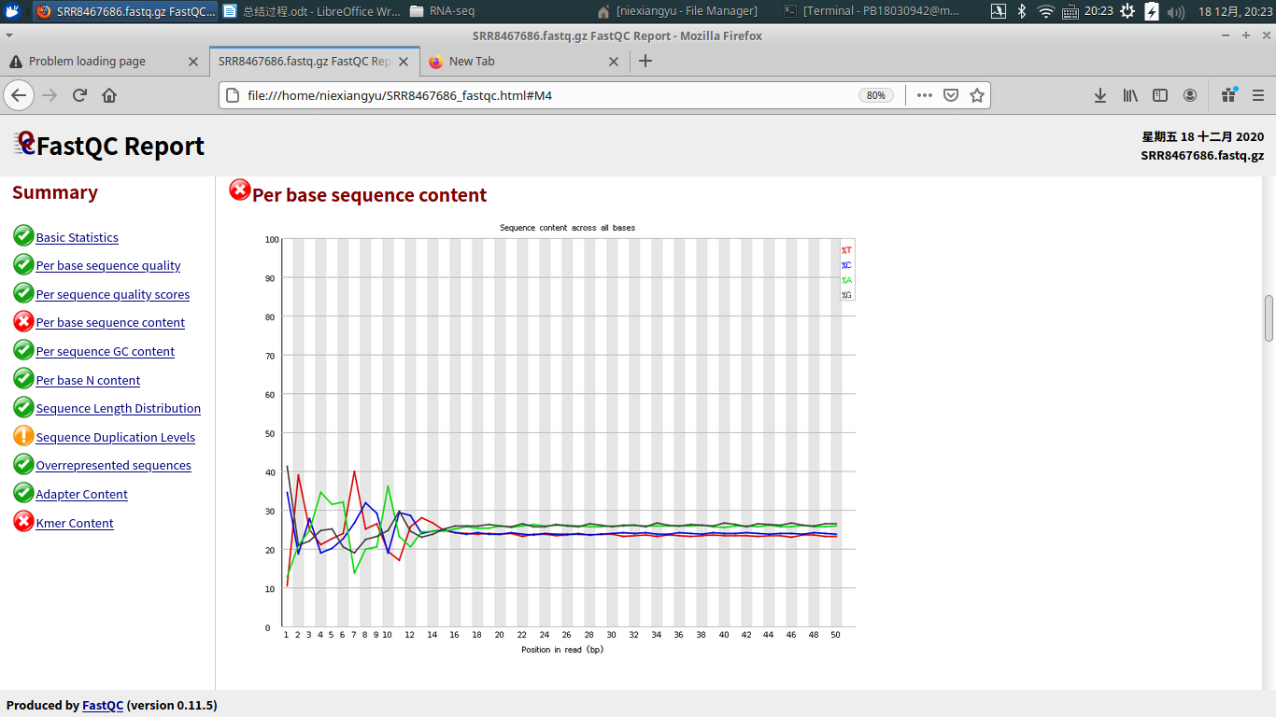
统计ACTG4种碱基分布，横轴为位置，纵轴为百分比。正常情况下4种碱基出现频率应该接近，且没有位置差异，好的样本4条线应该平行且接近，当4条线在某些位置纷乱交织时，往往是有overrepresented sequence污染。所有位置的碱基比例一致的表现出bias时，4条线平行但分开，往往代表文库有bias，或者测序中的系统误差。

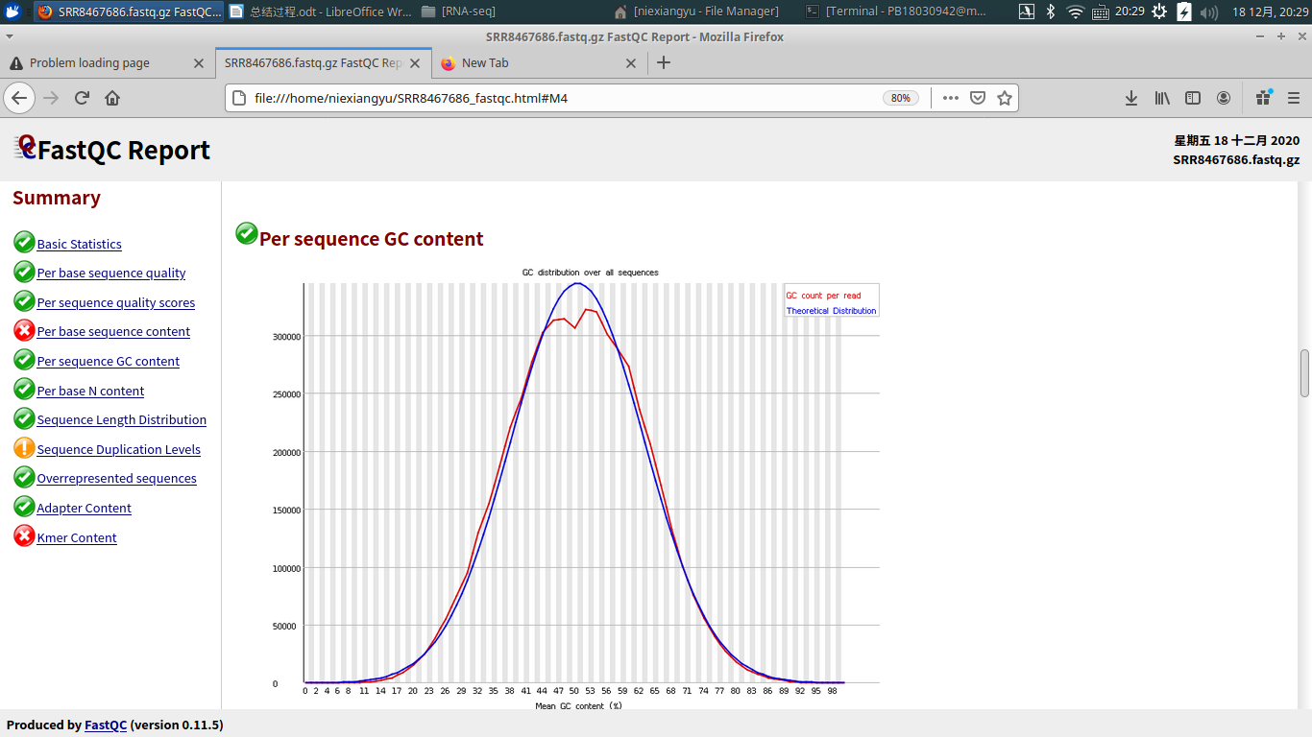
红线是实际情况，蓝线是理论分布，曲线形状偏差往往时部分reads构成的子集有偏差。

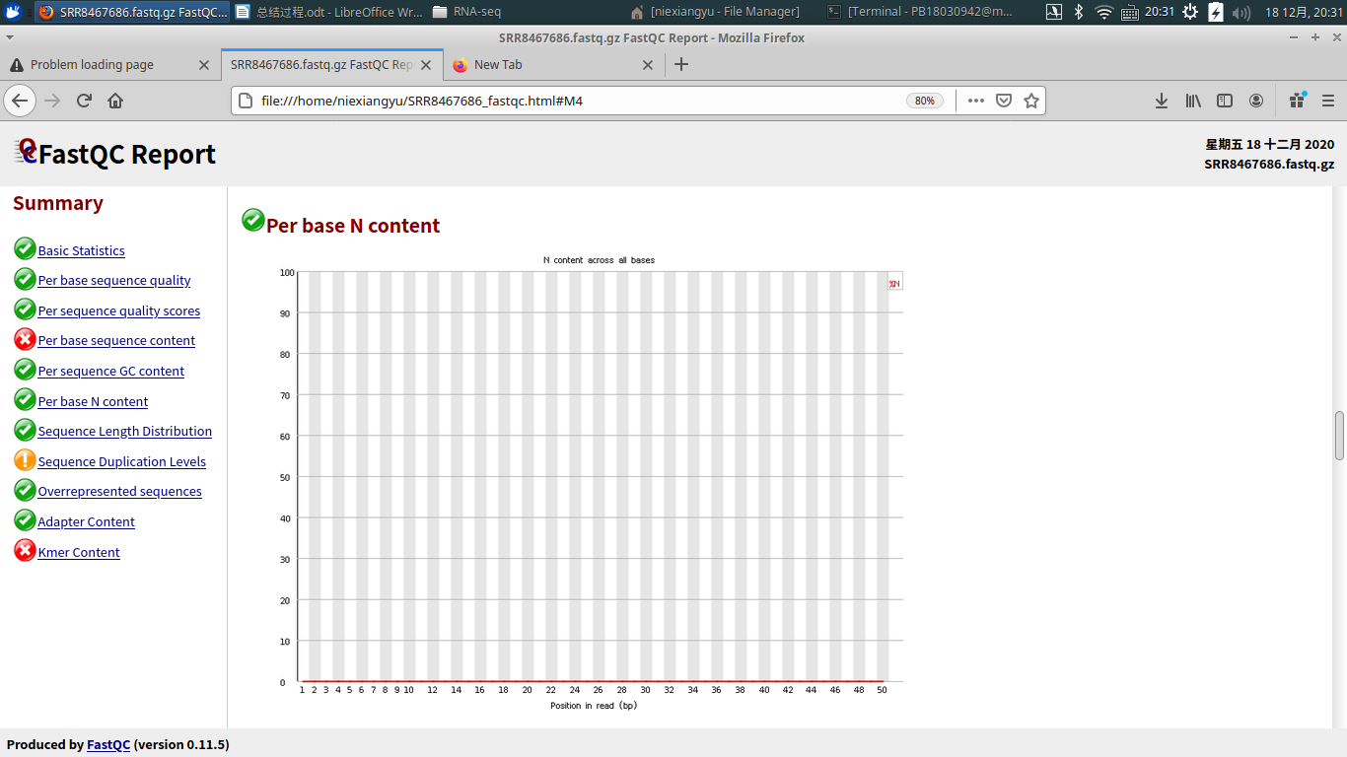

当测序仪器不能辨别某条reads的某个位置到底是什么碱基时，产生N，该图正常，N比例很小，放大后N的存在不是问题。

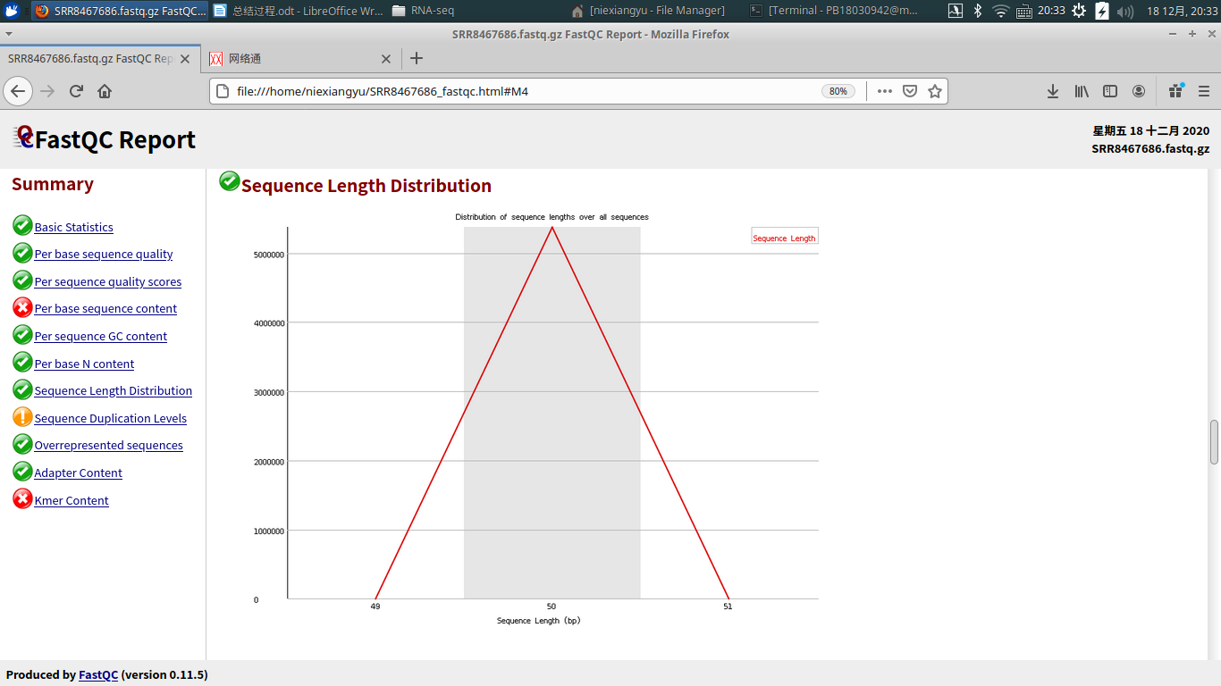
reads长度一致性很好

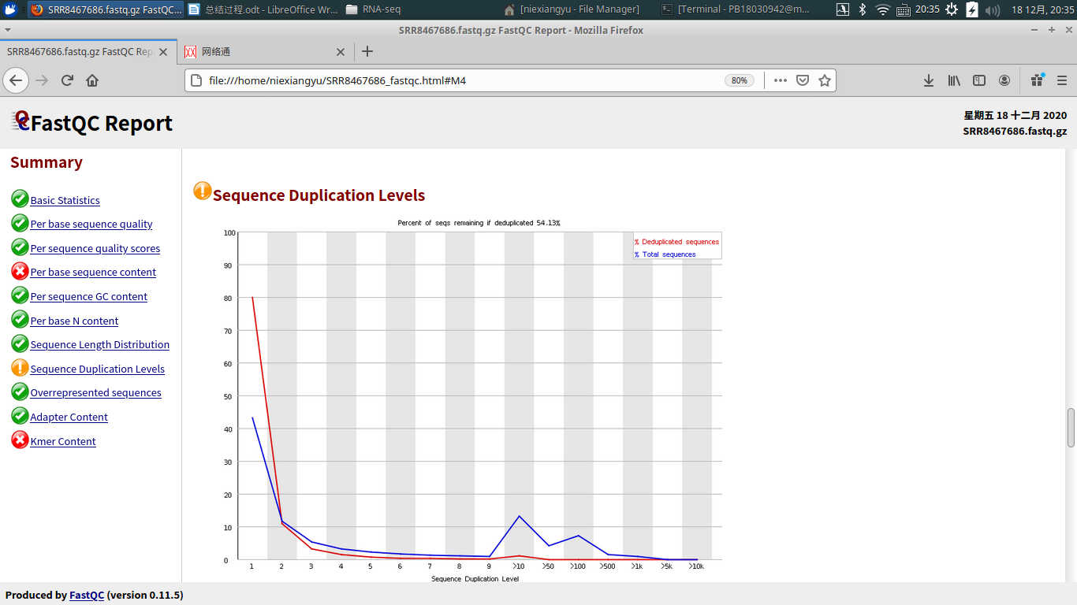
统计完全一样的reads的频率，测序深度越高，越容易duplication，为正常现象，但是duplication程度太高，提示可能有bias存在。约10%的reads是2个重复，5%位置3个重复，非unique的reads占总数比例大于20%，小于50%，报warn

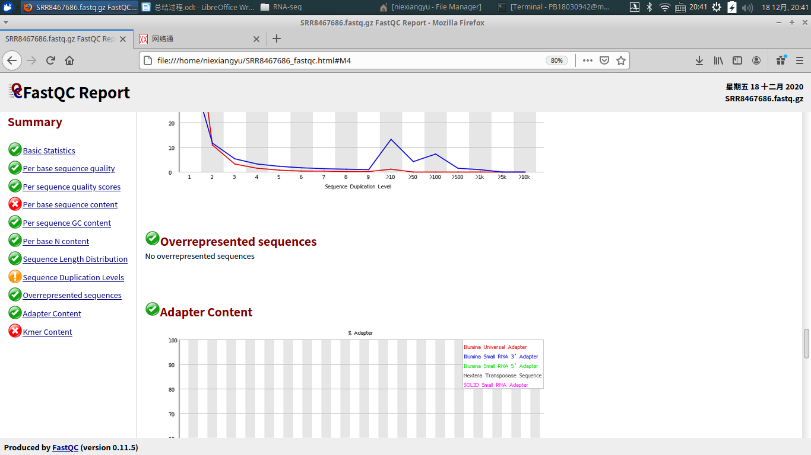
没有某个序列大量出现。

RNA-Seq数据去接头(Adapter):

1、adapter是一段短的序列已知的核酸链，用于链接序列未知的目标测序片段。
2、barcode，也称为index，是一段很短的寡居核酸链，用于在多个样品混合测序时，标记不同的样品。
3、insert是用于测序的目标片段，因为是包括在两个adapter之间，所以被称为“插入”片段。
一个常见测序片段类似与adapter--barcode--insert--adapter。测序开始时前几个碱基无法测得，第一个adapter在数据输出时被去除；由于测序仪读长限制，第二个adapter通常无法测得。所以，经常得到类似 barcode--部分insert的read。最后，把barcode去除，只保留测度insert的片段，这个操作的术语是demultiplexing。但是有时候测序时会测穿，也就是说会得到barcode--insert的read--部分adapter，那么这里就包含了接头了，这里的接头也就是大家经常说去接头要去除的部分。

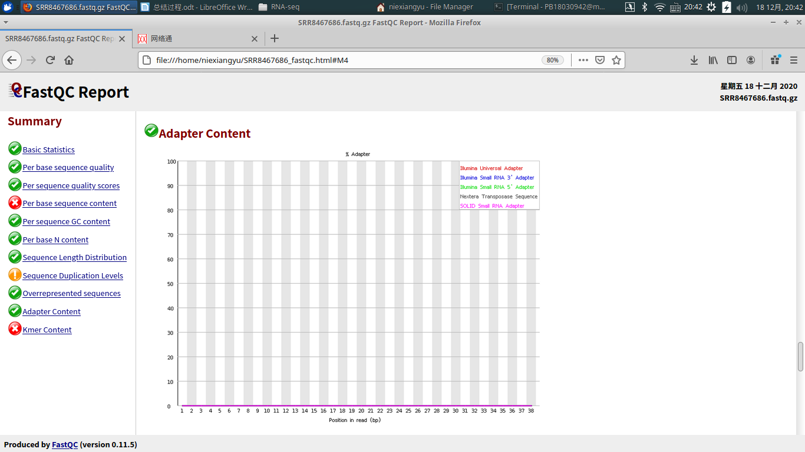
此图衡量的是序列中两端adapter的情况,如果在当时fastqc分析的时候-a选项没有内容，则默认使用图例中的四种通用adapter序列进行统计。本例中adapter都已经去除，如果有adapter序列没有去除干净的情况，在后续分析的时候需要先使用cutadapt软件进行去接头，也可以用 trimmomatic来去除接头。

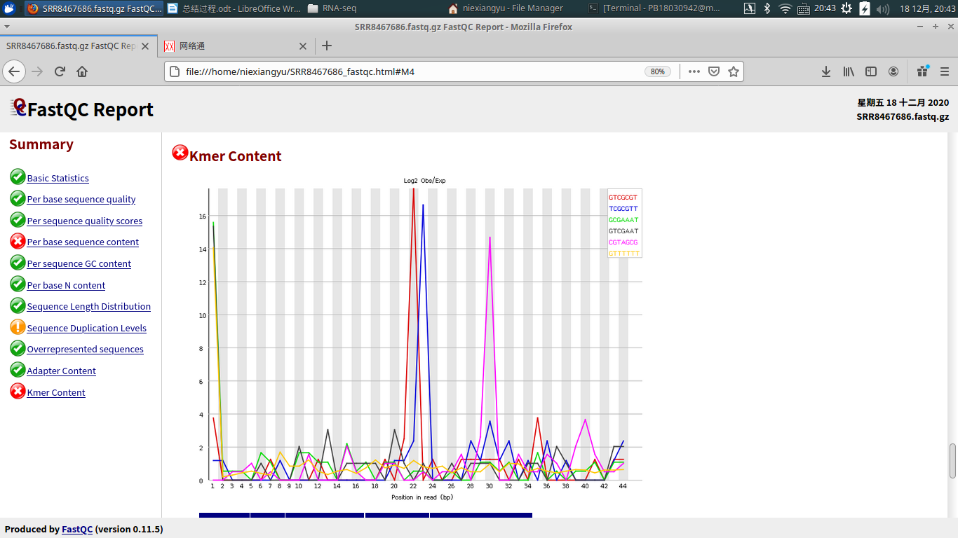
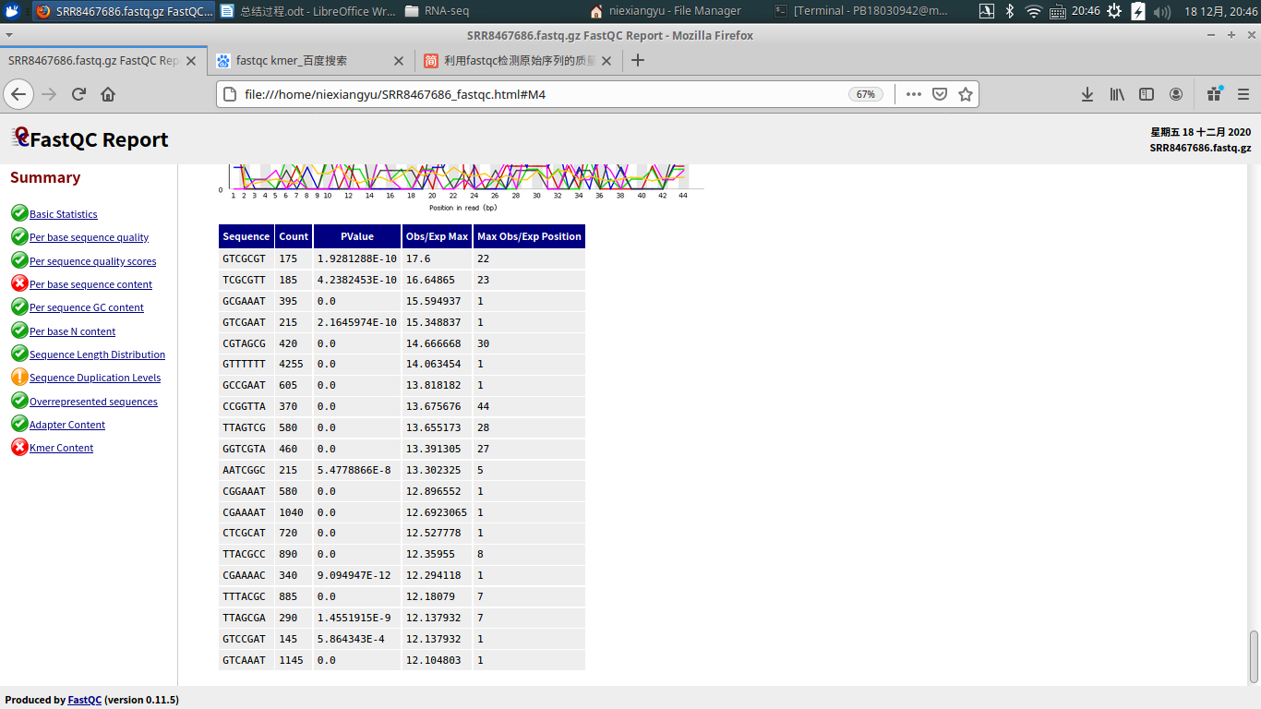
如果某k个bp的短序列在reads中大量出现，其频率高于统计期望的话，fastqc将其记为over-represented k-mer。默认的k = 5，可以用-k --kmers选项来调节，范围是2-10。出现频率总体上3倍于期望或是在某位置上5倍于期望的k-mer被认为是over-represented。fastqc除了列出所有over-represented k-mers，还会把前6个的per base distribution画出来。
当有出现频率总体上3倍于期望或是在某位置上5倍于期望的k-mer时，报"WARN!"；当有出现频率在某位置上10倍于期望的k-mer时报"FAIL×"。
四、数据过滤

先换源：
conda config --add channels https://mirrors.tuna.tsinghua.edu.cn/anaconda/pkgs/free
conda config --add channels https://mirrors.tuna.tsinghua.edu.cn/anaconda/cloud/conda-forge
conda config --add channels https://mirrors.tuna.tsinghua.edu.cn/anaconda/cloud/bioconda
conda config --set show_channel_urls yes

conda install -y -c bioconda homer

下载trim_galore:conda install trim-galore
运行脚本：qsub trim_galore.pbs
（之前拆成的2个文件在 /home/sysbio/PB18030942/目录下）
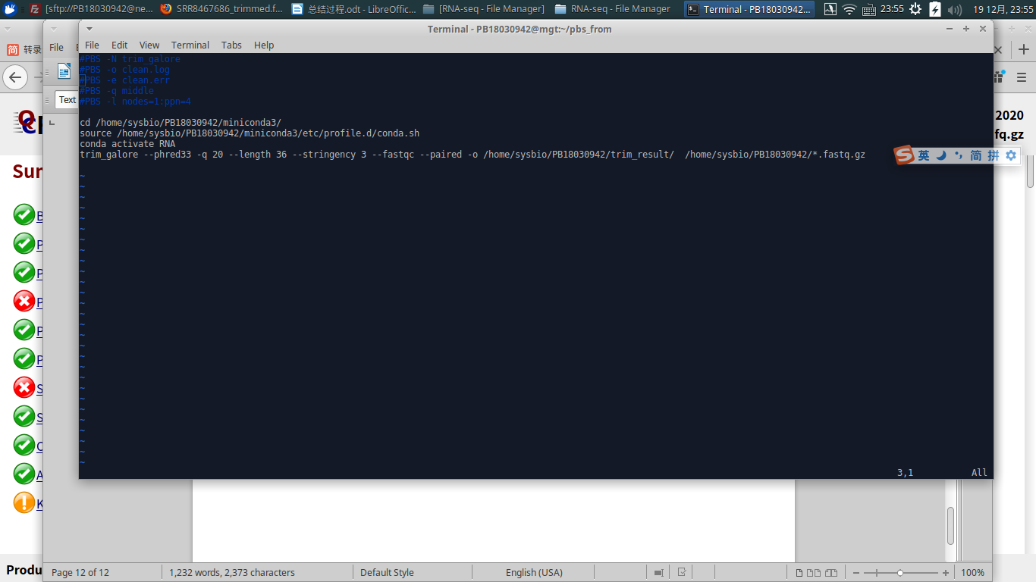
参数说明：
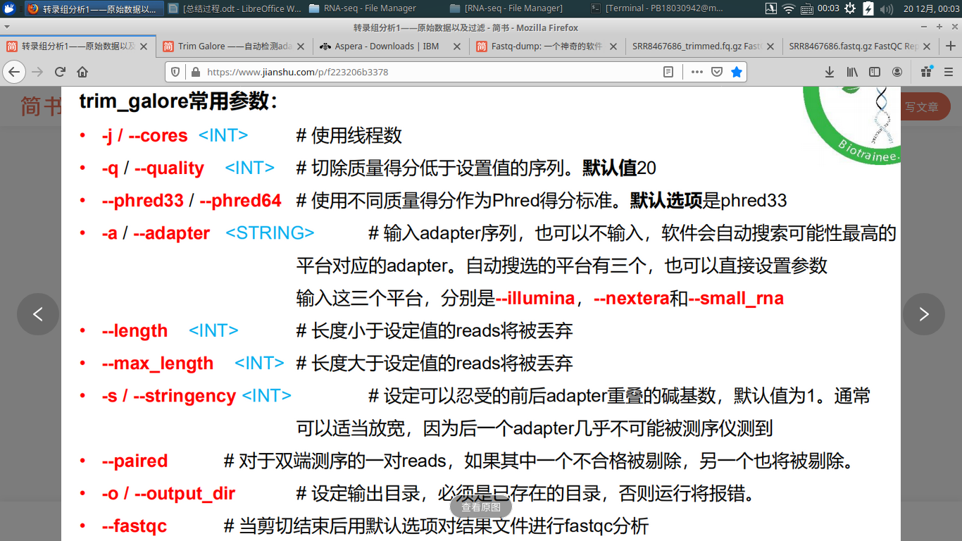

结果：trim_result文件夹下出现2个文件：
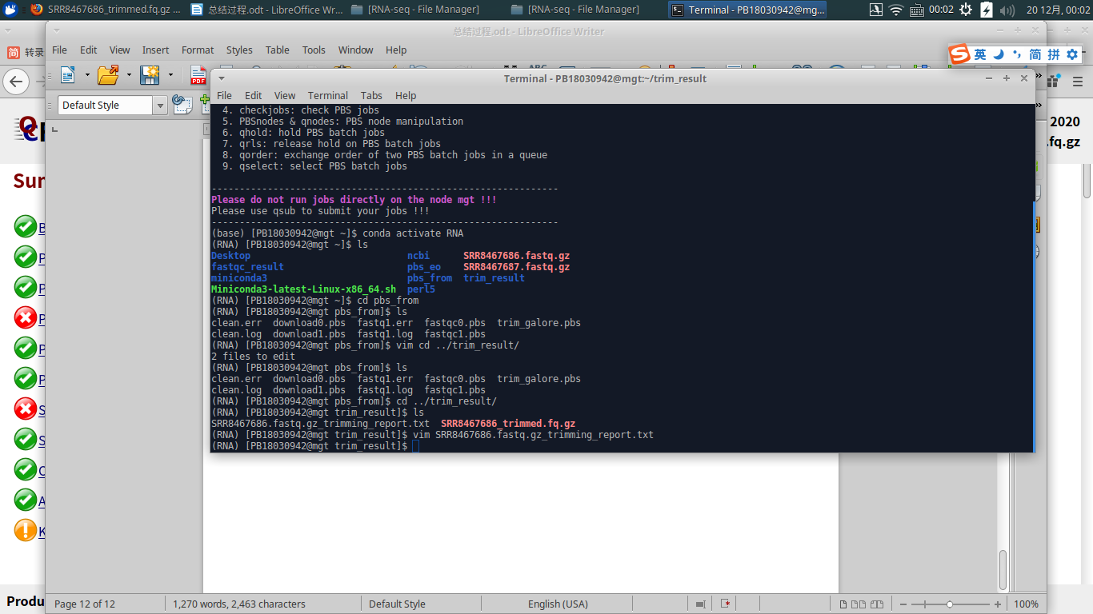
继续用fastqc -o 命令检查SRR8647686_trimmed.fq.gz，
脚本fastqc1.pbs如下：
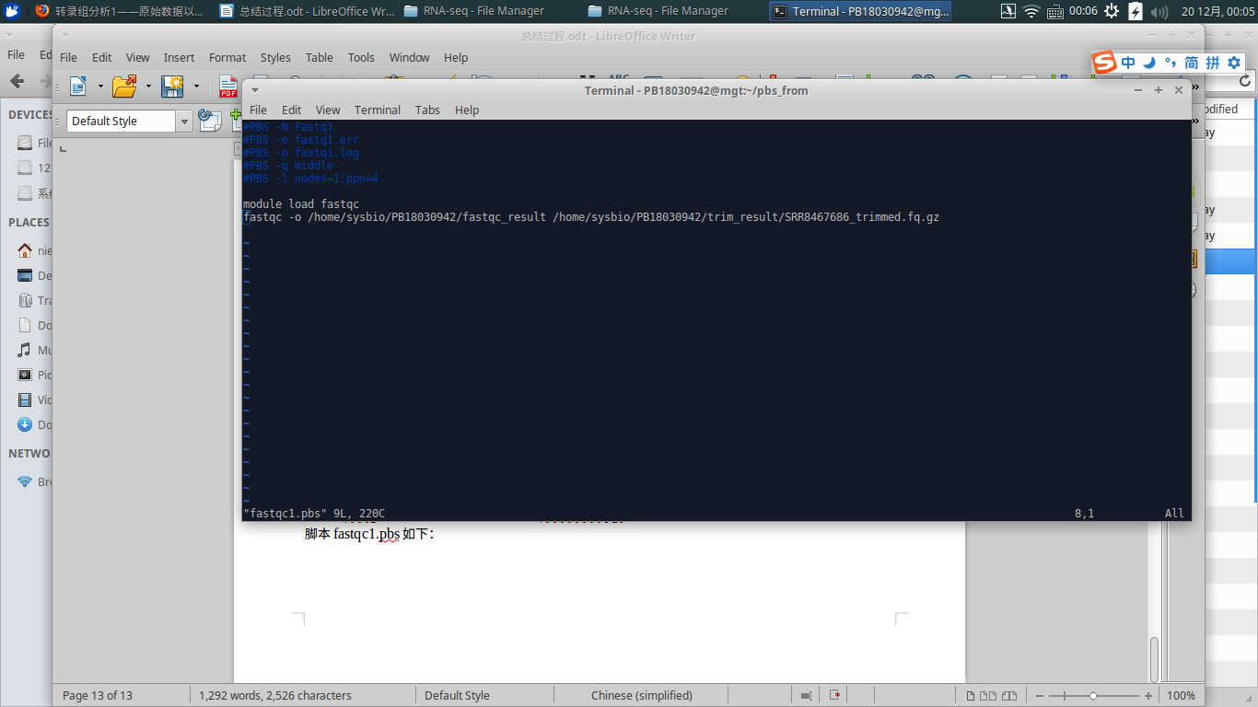
提交脚本运行得到文件SRR8467686_trimmed_fastqc.html
查看如下:
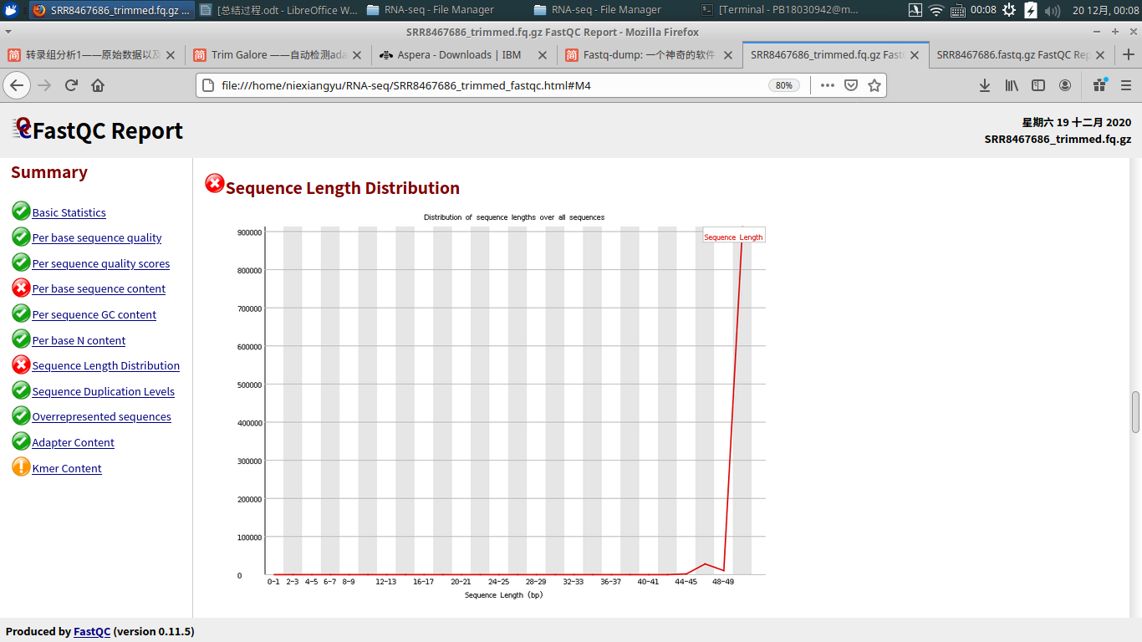
这个指标变化最大，反而不如之前。

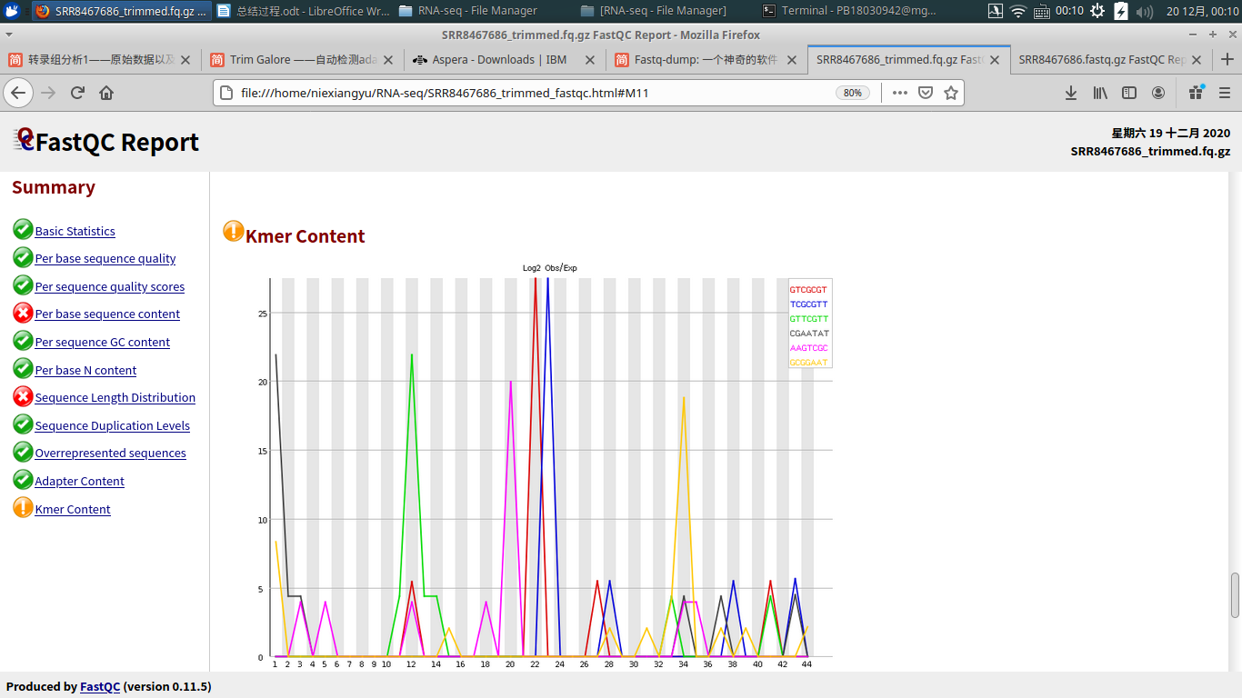
这个略有改善。

总体上好像数据质量变化不大。sequence length distribution的变化正常吗？
希望问问助教，我不好意思再发言了。

